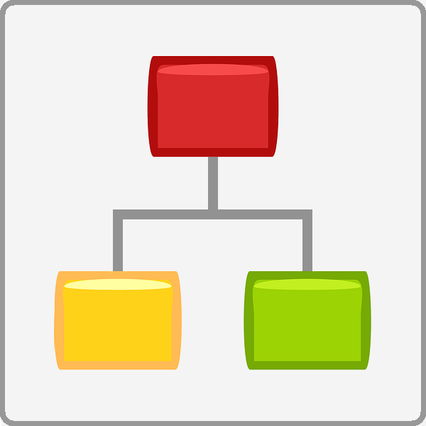
Бизнес-инженер
система бизнес-моделирования,
и управления эффективностью

Методика
Совмещения матриц различных проектов и формирования сводных матриц с использованием сценариев в системе Бизнес-инженер

 | Компания БИТЕК (Бизнес-инжиниринговые технологии)  Internet: www.betec.ru, E-mail: info@betec.ru

Содержание

1. Предисловие 3
2. Термины и определения 3
3. Совмещение классификаторов и матриц различных проектов 3
3.1. Совмещение классификаторов различных проектов 4
3.2. Совмещение матриц различных проектов 6
4. Формирование сводных матриц 6
4.1. Формирование сводной матрицы без атрибутов 7
4.2. Формирование сводной матрицы с численными атрибутами 9
4.3. Формирование сводной матрицы с текстовыми и численными атрибутами 11
4.4. Формирование сводной матрицы с текстовыми атрибутами 13
5. Приложения 15
5.1. Рекомендации по импорту сценариев в проект Бизнес-инженер 15
5.2. Уточнения по задачам совмещения 16
5.3. Уточнения по задачам формирования сводных матриц 16
5.4. Вычислительная сложность выполнения скриптов для задач формирования сводных матриц 17
5.5. Рекомендации по применению сценариев с учетом вычислительной трудоемкость 18
5.6. Прилагаемые VBS-файлы со скриптами сценариев 18

1. Предисловие
В данной методике рассматривается решение задач по совмещению матриц различных проектов программного продукта Бизнес-инженер, а также формирование сводных матриц с использованием сценариев (VBS-скриптов).
Примеры, рассмотренные в методике, являются упрощенными и используются для облегчения понимания методологии.

2. Термины и определения
Глобальный проект - проект, размещенный на сервере в базе данных, к которому могут иметь доступ в режиме online несколько пользователей.
Локальный проект - проект, размещенный на персональном компьютере одного из пользователей. При необходимости локальный проект можно перенести на сервер.
Полевой аналитик - специалист, периодически выполняющий работы по сбору информации о процессах и вносящий ее в локальный проект.
Сводная матрица – матрица, сформированная по заданным правилам на основе двух матриц, имеющих один общий классификатор.
Target – матрица/проект, в которых нужно обновить данные.
Sourse – матрица/проект из которых берутся данные для обновления.
Управленческая структура - упорядоченная совокупность организационных звеньев управления (должностей, подразделений и служб), обладающих необходимой материально-технической базой, выполняющих специфические административные функции и находящихся в определенной взаимосвязи и подчинении.
Сценарий – скрипт, написанный на языке Visual Basic Script (VBS-скрипт) и содержащий команды работы с данными проектов программного продукта Бизнес-инженер.
Обозначения в матрицах:
О - ответственный за процесс;
В - владелец процесса;
У - участник процесса.

3. Совмещение классификаторов и матриц различных проектов
При коллективной работе с глобальным проектом на сервере могут возникать задачи совмещения данных из различных локальных проектов программного продукта Бизнес-инженер.
Как правило, работой по описанию бизнес-процессов «как есть» в организации занимаются несколько специалистов. Например, в крупных компаниях их число может доходить до 20.
При этом у «полевых аналитиков» не всегда имеется возможность вносить собранную информацию о бизнес-процессах в глобальный проект на сервер в режиме реального времени (в режиме online), т.к. зачастую работа по сбору информации проводится в условиях, когда доступ к серверу невозможен. В таком случае «полевые аналитики» вынуждены работать со своими локальными проектами в программном продукте Бизнес-инженер.
К тому же, сразу вносить в глобальный проект на сервер данные, полученные, например, путем интервьюирования сотрудников, не рекомендуется. Как показывает практика, при первичных опросах часто возникают ошибки и неточности, которые впоследствии выявляются в процессе сверки данных. Эти ошибки и неточности в свою очередь могут повлиять на работу других аналитиков, которые могут использовать недостоверные данные. Затраты на выявление таких ошибок в дальнейшем могут быть сравнимы с затратами на поиск иголки в стоге сена.
При совместной работе над одной задачей нескольких «полевых аналитиков», где каждый работает в своем локальном проекте, возникают задачи совмещения данных и аккумуляции всей собранной информации в общем глобальном проекте.
При этом неизбежно возникает задача совмещения данных локальных проектов с данными в глобальном проекте.
Для решения задачи совмещения в программном продукте Бизнес-инженер разработаны сценарии, с помощью которых можно совмещать классификаторы и матрицы различных локальных проектов в общем глобальном проекте.
Например, перед отделом бизнес-анализа одного крупного Холдинга, в который входит Управляющая компания и много Дочерних предприятий, была поставлена задача описать бизнес-процессы и организационную структуру Дочерних предприятий и разработать матрицу функциональной ответственности.
Полевой аналитик успешно справился с поставленной задачей, детально описав ситуацию «как есть» и предоставил в отдел бизнес-анализа заполненные классификаторы бизнес-процессов и организационной структуры, в которых им было создано около 1 000 новых элементов. При этом в процессе обработки информации он обнаружил ошибки и неточности в своем локальном проекте и не теряя времени исправил их.
Перед начальником отдела бизнес-анализа встала задача: каким образом данные, переданные полевым аналитиком в виде локального проекта влить в глобальный проект, размещенный на корпоративном сервере?
Аналитик создал новые элементы и подэлементы, ранее не существующие в исходных классификаторах, и получил детализированные классификаторы. Были добавлены новые элементы в классификаторы «Бизнес-процессы» и «Организационная структура» и, соответственно, добавлены новые ячейки в матрице распределения ответственности.
Таким образом, появилась задача совмещения данных двух проектов, которая была разделена на две подзадачи:
- Совмещения элементов классификаторов
- Совмещения связей в матрицах

3.1. Совмещение классификаторов различных проектов
Имеются два варианта матрицы «Бизнес-процессы <> Организационная структура»:
- А (Target) – первая, начальная матрица, содержащаяся в глобальном проекте.
- B (Sourse) - вторая, измененная матрица, полученная в ходе работы полевого аналитика.
Для решения задачи совмещения матриц в первую очередь нужно совместить соответствующие классификаторы образующие матрицу в локальном и глобальном проектах.
Например, если в матрицу полевого аналитика - B (Sourse) были добавлены новые элементы классификаторов (декомпозирована часть матрицы), то эти элементы необходимо добавить в матрицу глобального проекта - А (Target).
В матрице полевого аналитика – B (Source) был декомпозирован фрагмент, соответствующий элементам классификатора «Гендиректор Предприятия № 1» и «Управленческие процессы» (см. рис. 1, а также нижеприведенные матрицы глобального проекта - А (Target) и полевого аналитика - B (Sourse), в которой добавленные ячейки выделены заливкой).

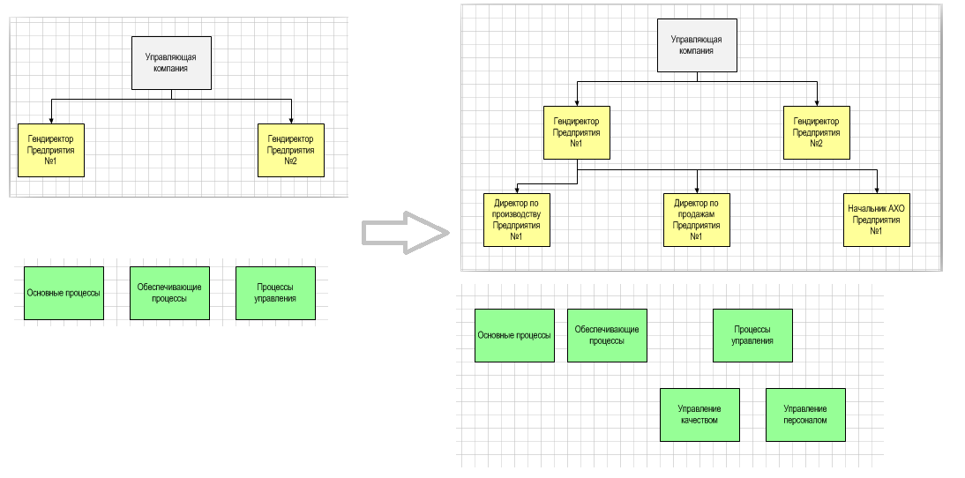
Рис. 1. Классификаторы оргструктуры и процессов до изменений и после изменений

Матрица глобального проекта - А (Target)
 | Управляющая  компания | Гендиректор  Предприятия №1 | Гендиректор  Предприятия №2
Основные процессы | X
Обеспечивающие процессы |  | X
Управленческие процессы |  |  | X

Матрица полевого аналитика - B (Sourse)
 | Управляющая компания | Гендиректор Предприятия № 1 | Директор по производству предприятия №1 | Директор по продажам предприятия №1 | Начальник АХО предприятия №1 | Гендиректор предприятия №2
Основные  процессы | X
Обеспечивающие процессы |  | X
Управленческие процессы |  |  |  |  |  | X
Управление персоналом |  |  | X |  | X
Управление качеством |  |  |  | X

На первом шаге необходимо перенести в классификаторы, образующие матрицу глобального проекта - А (Target) элементы классификаторов, которые были декомпозированы в матрице полевого аналитика - B (Sourse).
Для решения этой задачи в программном продукте Бизнес-инженер необходимо использовать сценарий, скрипт которого содержится в прилагаемом файле Совмещение классификаторов различных проектов.vbs.
Для выполнения этого сценария необходимо задать три входных параметра: название совмещаемого классификатора, а также названия двух проектов: А (Target) и B (Sourse).

- classificatorName="Название классификатора"
- documentSourceFile="E:\... \Sourse.bpf"
- documentTargetFile="E:\... \Target.bpf"

Этот сценарий относится к сценариям общего типа, так как выполняется для данных различных проектов. Запуск его выполнения осуществляется в окне «Навигатора» в меню: «Файл» → «Общие сценарии» → «Выполнить» → «Совмещениеклассификаторов различных проектов».

3.2. Совмещение матриц различных проектов
После совмещения классификаторов, образующих матрицы глобального проекта А (Target) и полевого аналитика B (Sourse) необходимо дополнить матрицу глобального проекта А (Target) связями из матрицы полевого аналитика В (Sourse).
Для решения этой задачи в программном продукте Бизнес-инженер необходимо использовать сценарий, скрипт которого содержится в прилагаемом файле Совмещение матриц различных проектов.vbs.
Для выполнения этого сценария необходимо задать три входных параметра: название обновляемой матрицы, а также названия двух проектов: А (Target) и B (Sourse).

- matrixName="Бизнес-процессы <> Оргструктура"
- documentSourceFile="E:\... \Sourse.bpf"
- documentTargetFile="E:\... \Target.bpf"

Этот сценарий также относится к сценариям общего типа, так как выполняется для данных различных проектов. Запуск его выполнения осуществляется в окне «Навигатора» в меню: «Файл» → «Общие сценарии» → «Выполнить» → «Совмещение матриц различных проектов».

4. Формирование сводных матриц
Наряду с задачами совмещения данных различных проектов программного продукта Бизнес-инженер возникают сопутствующие задачи формирования сводных матриц.
Ручное формирование сводных матриц связано с большими трудозатратами, поэтому, для автоматизации этой задачи в программном продукте Бизнес-инженер используются сценарии, описанные ниже.
Сводные матрицы формируются по заданным правилам на основе данных исходных матриц. Алгоритмы формирования сводных матриц и используемые атрибуты исходных матриц могут различаться в зависимости от поставленной задачи.
Ниже приведено описание формирования сводных матриц для четырех типов задач.

4.1. Формирование сводной матрицы без атрибутов
Пример: структуру Холдинга в корпоративном аспекте (из каких юридических лиц он состоит) следует отличать от его организационной структуры в управленческом представлении. В этом представлении элементарными ячейками холдинга являются не юридические лица, а так называемые центры ответственности. Под центром ответственности понимается организационная единица, возглавляемая менеджером, ответственным за его деятельность. Часто эта организационная единица совпадает с юридическим лицом, когда менеджер является руководителем этого юридического лица, но такое бывает не всегда. Например, один менеджер может контролировать работу сразу нескольких юридических лиц, и наоборот одно юридическое лицо может включать в себя несколько центров ответственности.
Поэтому часто в крупных компаниях организационная структура имеет несколько ветвей. Например, в одном Холдинге были разработаны два вида организационной структуры – Управленческая и Юридическая. Между элементами из этих структур и процессами Холдинга было установлены взаимосвязи (см. рис. 2). Эти взаимосвязи выражались в ответственности за процессы, участии в процессах, контроле за результатами процессов и т.д.

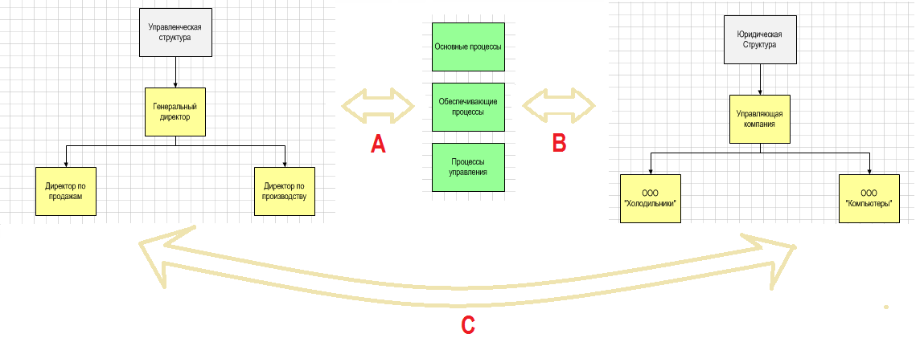
Рис. 2. Классификаторы управленческой структуры, процессов и юридической структуры

В результате в Холдинге была поставлена задача определить соответствие элементов управленческой структуры с элементами юридической структуры в целях повышения прозрачности управления и формирования соответствующих аналитических отчетов.
В итоге имеются две исходные матрицы:
- А (Управленческая структура <> Бизнес-процессы);
- В (Юридическая структура <> Бизнес-процессы).

В каждой матрице прослеживается связь между элементами структуры и выполняемыми бизнес-процессами.
Задача - сформировать сводную матрицу С (Управленческая структура <> Юридическая структура), в которой можно проследить взаимосвязи между элементами управленческой структуры и юридической структуры.
- С = А * В

Исходная матрица А
(Управленческая структура <> Бизнес-процессы)
 | Основные процессы | Обеспечивающие процессы | Процессы управления
Генеральный  директор | X
Директор по продажам |  | X
Директор по производству |  |  | X

Исходная матрица В
(Юридическая структура <> Бизнес процессы)
 | Основные процессы | Обеспечивающие процессы | Процессы управления
Управляющая компания | X
ООО «Холодильники» |  | X
ООО «Компьютеры» |  | X | X

Результирующая сводная матрица С
(Управленческая структура <> Юридическая структура)
 | Управляющая компания | ООО «Холодильники» | ООО «Компьютеры»
Генеральный директор | X
Директор по продажам |  | X | X
Директор по производству |  |  | X

Для решения этой задачи был сформирован набор правил, по которому в результирующей матрице проставляется связь, если существует хотя бы одно совпадение на пересечении соответствующих элементов классификаторов первых двух матриц А и Б.
Результирующая сводная матрица С, которую необходимо сформировать в этом случае должна показывать соответствие должностей управленческой структуры и элементов юридической структуры.
Для решения этой задачи в программном продукте Бизнес-инженер необходимо использовать сценарий, скрипт которого содержится в прилагаемом файле Формирование сводной матрицы без атрибутов.vbs.
Для выполнения этого сценария необходимо задать два входных параметра - названия двух исходных матриц.

- matrixID1="Идентификатор первой исходной матрицы"
- matrixID2="Идентификатор второй исходной матрицы"

Этот сценарий относится к сценариям типа «Окно» и запуск его выполнения осуществляется из контекстного меню «Сценарии» →«Формирование сводной матрицы без атрибутов», которое вызывается в окне матрицы.

4.2. Формирование сводной матрицы с численными атрибутами
Для эффективного управления персоналом, формирования должностных инструкций и кадровых назначений в организации для бизнес-процессов должны быть заданы квалификационные требования к их исполнителям и ответственным.
Составить такие требования проще всего, взглянув на бизнес-процесс. Зная, какие функции выполняются в процессе, взаимодействие с какими подразделениями компании и внешними контрагентами происходят в процессе, а также какие документы используются, возможно определить квалификационные требования.
Поскольку процессы в компании могут меняться, подвергаться оптимизации и реинжинирингу, то требования к исполнителям процессов должны быть актуальными на текущий момент времени. Добиться такой актуальности возможно, если одномоментно выделить для каждой должности связанные с ней процессы и для этих процессов выделить те компетенции, которые необходимы для их выполнения (см. рис. 3). Иными словами необходимо сформировать матрицу, которая показывает квалификационные требования по каждой должности.

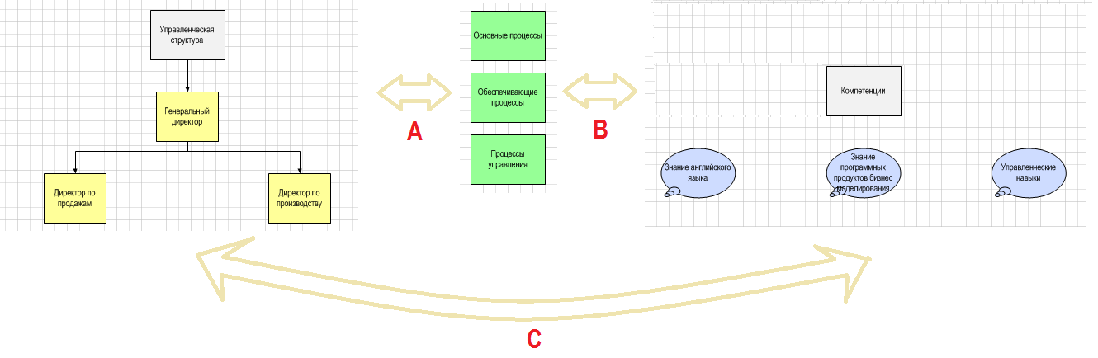

Рис. 3. Классификаторы управленческой структуры, процессов и дерева компетенций

В итоге имеются две исходные матрицы:
- A (Бизнес-процессы <> Управленческая структура) с атрибутом типа «Действительное»;
- В (Бизнес-процессы <> Компетенции) с атрибутом типа «Действительное».

По условию задачи необходимо сформировать сводную матрицу С (Управленческая структура <> Компетенции) с атрибутом типа «Действительное», реализовав классическое перемножение матриц А и В.
Для решения данной задачи необходимо вычислить корреляционную матрицу, показывающую степень соответствия компетенций, которыми должность должна обладать. Корреляционный коэффициент считается по заранее заданному набору правил, сформированному для этой задачи.
- С = A * В
Исходная матрица А
(Бизнес-процессы <> Управленческая структура)
Исходная матрица A (Бизнес-процессы <> Управленческая структура) имеет атрибут типа «Действительное», в котором задается степень вовлеченности должностей в процессы. Степень вовлеченности может принимать значения от 1 до 4.
 | Основные процессы | Обеспечивающие процессы | Процессы управления
Гендиректор | 1 | 2 | 3
Директор по производству | 3 | 1 | 2
Директор по продажам | 1 | 3 | 1

Исходная матрица В
(Бизнес-процессы <> Компетенции)
Исходная матрица B (Бизнес-процессы <> Компетенции) имеет атрибут типа «Действительное», в котором задается степень необходимости наличия компетенций для выполнения процессов. Степень необходимости наличия компетенций может принимать значения от 1 до 4.
 | Основные процессы | Обеспечивающие процессы | Процессы управления
Знание английского языка | 1 | 3 | 1
Знание программных продуктов бизнес моделирования | 2 | 3 | 1
Управленческие навыки | 4 | 1 | 2

Результирующая сводная матрица С
(Управленческая структура <> Компетенции)
Результирующая сводная матрица C (Управленческая структура <> Компетенции) имеет атрибут типа «Действительное», в котором задается степень соответствия должности заданным компетенциям.
 | Знание английского языка | Знание программных продуктов бизнес моделирования | Управленческие навыки
Гендиректор | 10 | 11 | 12
Директор по производству | 8 | 11 | 17
Директор по продажам | 11 | 12 | 9

Для решения этой задачи в программном продукте Бизнес-инженер необходимо использовать сценарий, скрипт которого содержится в прилагаемом файле Формирование сводной матрицы с численными атрибутами.vbs.
Для выполнения этого сценария необходимо задать два входных параметра - названия двух исходных матриц.

- matrix1Name="Название первой исходной матрицы"
- matrix2Name="Название второй исходной матрицы"

Этот сценарий относится к сценариям типа «Проект» и запуск его выполнения осуществляется в окне сценариев в закладке «Настройки»
с помощью кнопки «Выполнить» .
Для отображения в окне сценариев закладки «Настройки», необходимо в главном меню окна включить опцию «Атрибуты».
.

4.3. Формирование сводной матрицы с текстовыми и численными атрибутами
Эта задача по методике решения похожа на предыдущую задачу. Отличие состоит в том, что формирование сводной матрицы осуществляется на основе исходных матриц, имеющих атрибуты различных типов.
В разделе «Формирование сводной матрицы (обычные связи)» рассматривалась задача определения соответствия элементов управленческой и юридической структуры, причем для обеих структур имелись исходные матрицы, связующие соответствующие структуры с бизнес-процессами.
В этом случае рассматривается ситуация, когда описана связь элементов управленческой структуры с бизнес-процессами, а также описаны соответствия элементов управленческой и юридической структуры. И требуется определить взаимосвязь элементов юридической структуры с бизнес-процессами (см. рис. 4).

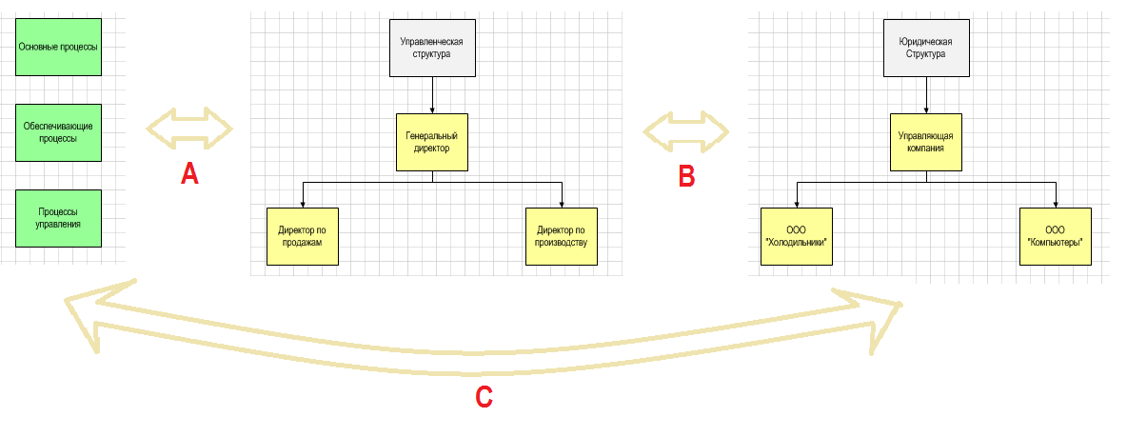
Рис. 4. Классификаторы процессов, управленческой и юридической структуры

В итоге имеются две исходные матрицы:
- А (Управленческая структура <> Бизнес-процессы) с атрибутом типа «Роль в процессе»;
- В (Управленческая структура <> Юридическая структура) с атрибутом типа «Действительное».
По условию задачи необходимо сформировать сводную матрицу С (Управленческая структура <> Бизнес-процессы).
- C = А * В

Исходная матрица А
(Управленческая структура <> Бизнес-процессы)
 | Основные процессы | Обеспечивающие процессы | Процессы управления
Генеральный директор | О | У | У
Директор по продажам | У | О | О
Директор по производству | У | У | У

Исходная матрица В
(Управленческая структура <> Юридическая структура)
Исходная матрица B (Управленческая структура <> Юридическая структура) имеет атрибут типа «Действительное», в котором задается степень влияния в диапазоне от 0 до 1.
 | Управляющая компания | ООО «Холодильники» | ООО «Компьютеры»
Генеральный директор | 1 | 0.2 | 0.2
Директор по продажам | 0.2 | 0.4 | 0.4
Директор по производству | 0.2 | 0.4 | 0.4

Результирующая сводная матрица С
(Юридическая структура <> Бизнес-процессы)
Необходимо сформировать сводную матрицу С (Юридическая структура <> Бизнес-процессы), имеющую атрибут типа «Строка».
 | Основные процессы | Обеспечивающие процессы | Процессы управления
Управляющая компания | О*1, У*0.2, У*0.2 | У*1, О*0.2, У*0.2 | У*1, У*0.2, О*0.2
ООО «Холодильники» | О*0.2, У*0.4, У*0.4 | У*0.2, О*0.4, У*0.4 | У*0.2, У*0.4, О*0.4
ООО «Компьютеры» | О*0.2, У*0.4, У*0.4 | У*0.2, О*0.4, У*0.4 | У*0.2, У*0.4, О*0.4

Формирование сводной матрицы происходит по алгоритму классического перемножения матриц, за тем исключением, что знак сложения «+» заменяется на знак «,».
Для решения этой задачи в программном продукте Бизнес-инженер необходимо использовать сценарий, скрипт которого содержится в прилагаемом файле Формирование сводной матрицы с текстовыми и численными атрибутами.vbs.
В этом сценарии определение матриц осуществляется через привязку к номеру их идентификатора matrixID, поэтому для выполнения этого сценария необходимо задать следующие входные параметры.

Идентификаторы исходных матриц А и В
matrixID1=Идентификатор первой исходной матрицы A
matrixID2=Идентификатор второй исходной матрицы B
Названия атрибутов для каждой из исходных матриц А и В
attribute1Name="Роль в процессе"
attribute2Name="Действительное"
attribute3Name="Строка"
processType
= 0 - суммарная строка;
= 1 - минимальное значение attribute2Name;
= 2 - максимальное значение attribute2Name
Данная переменная указывает на фильтр, который может применяться при решении задачи. При задании ProcessType = 1, программа будет выводить только минимальное действительное значения атрибута. При задании ProcessType = 2, программа будет выводить только максимальное действительное значение атрибута.

Этот сценарий относится к сценариям типа «Проект» и запуск его выполнения осуществляется в окне сценариев в закладке «Настройки»
с помощью кнопки «Выполнить» .
Для отображения в окне сценариев закладки «Настройки», необходимо в главном меню окна включить опцию «Атрибуты».
.

4.4. Формирование сводной матрицы с текстовыми атрибутами
Эта задача по методике решения похожа на предыдущую задачу. Отличие состоит в том, что, что две матрицы имеют одинаковый атрибут пользовательского типа «Роль в процессе».
Есть две исходные абстрактные матрицы:
- Исходная матрица A (Классификатор 1 <> Классификатор 2) с атрибутом пользовательского типа «Роль в процессе»;
- Исходная матрица В (Классификатор 1 <> Классификатор 3) с атрибутом пользовательского типа «Роль в процессе».

Необходимо сформировать сводную матрицу С (Классификатор 2 <> Классификатор 3) с атрибутом типа «Строка».
- С = А *В

Для практического примера в качестве первой исходной матрицы А можно взять матрицу (Управленческая структура <> Бизнес-процессы), а в качестве второй исходной матрицы можно взять матрицу (Функции <> Управленческая структура) (см. рис. 5). Результирующей сводной матрицей, которую нужно сформировать - будет являться матрица С (Бизнес-процессы <> Функции).
В результирующей сводной матрице С задается атрибут с типом «Строка» для каждой ячейки матрицы, и в него записывается результат «перемножения» соответствующих элементов каждой строки исходных матриц А и В.
В этом случае под «перемножением» имеются ввиду следующие записи:
О * У = ОУ
П * Р = ПР и т.д.,
а в случае, если они суммируются, то при добавлении данных в ячейку сводной матрицы символом-разделителем является «запятая с пробелом».

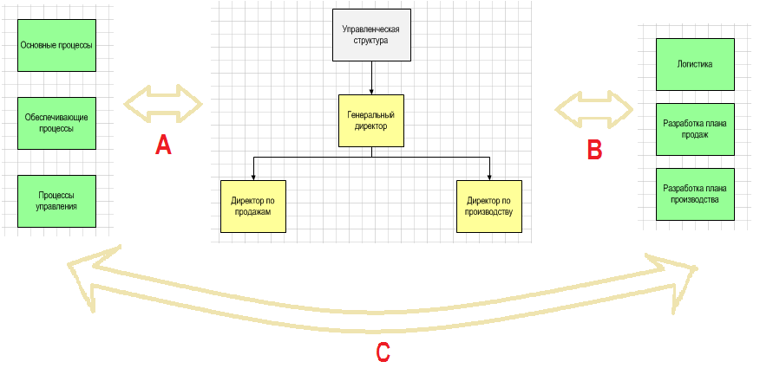

Рис. 5. Классификаторы процессов, управленческой структуры и функций

Исходная матрица А
(Управленческая структура <> Бизнес-процессы)
Исходная матрица A (Управленческая структура <> Бизнес-процессы) имеет атрибут пользовательского типа «Роль в процессе».
 | Основные процессы | Обеспечивающие процессы | Процессы управления
Генеральный  директор | О | У | У
Директор по продажам | У | О | У
Директор по производству | У | У | О

Исходная матрица В
(Функции <> Управленческая структура)
Исходная матрица B (Функции <> Управленческая структура) имеет атрибут пользовательского типа «Роль в процессе».
 | Логистика | Разработка плана продаж | Разработка плана производства
Генеральный директор | О | У | У
Директор по продажам |  | О
Директор по производству |  |  | О

Результирующая сводная матрица С
(Бизнес-процессы <> Функции)
Результирующая сводная матрица C (Бизнес-процессы <> Функции) имеет атрибут типа «Строка».
 | Основные процессы | Обеспечивающие процессы | Процессы управления
Логистика | ОО | УО | УО
Разработка плана продаж | ОУ, УО | УУ, ОО | УУ, УО
Разработка плана производства | ОУ, УО | УУ, УО | УУ, ОО

Для решения этой задачи в программном продукте Бизнес-инженер необходимо применить сценарий, скрипт которого содержится в прилагаемом файле Формирование сводной матрицы с текстовыми атрибутами.vbs.
В этом сценарии определение матриц осуществляется через привязку к номеру их идентификатора matrixID, поэтому для выполнения этого сценария необходимо задать следующие входные параметры.

Идентификаторы исходных матриц А и В
matrixID1=Идентификатор первой исходной матрицы A
matrixID2=Идентификатор второй исходной матрицы B
Названия атрибутов для каждой из исходных матриц А и В
attribute1Name="Роль в процессе"
attribute2Name="Роль в процессе"
attribute3Name="Строка"

Этот сценарий относится к сценариям типа «Проект» и запуск его выполнения осуществляется в окне сценариев в закладке «Настройки»
с помощью кнопки «Выполнить» .
Для отображения в окне сценариев закладки «Настройки», необходимо в главном меню окна включить опцию «Атрибуты».
.

5. Приложения

5.1. Рекомендации по импорту сценариев в проект Бизнес-инженер
Для правильного добавления сценариев в проект программного продукта Бизнес-инженер следует обратить внимание на следующие вещи:
- Тип сценария, к которому относится конкретный сценарий. Для того чтобы добавить сценарий в проект программного продукта Бизнес-инженер, необходимо в окне «Навигатора» программы открыть окно сценариев.
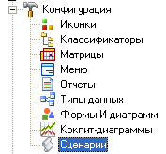
Далее в окне сценариев необходимо выбрать элемент, под которым нужно добавить новый сценарий и нажать на клавишу «Insert». После чего появится новый элемент сценария.
Для задания названия элемента сценария его нужно выделить и нажать на кнопку «F2». Во избежание путаницы в названиях сценариев, рекомендуется сценарию дать такое же название, как и название VBS-файла, содержащего скрипт сценария.
Далее в главном меню окна сценариев необходимо включить опцию «Атрибуты»
и в появившихся справа закладках необходимо выбрать закладку «Настройки».
Далее нужно выбрать тип сценария, к которому относится добавляемый сценарий,
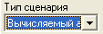
после чего необходимо нажать на кнопку «Загрузить» и в появившемся окне выбора файла необходимо выбрать файл, содержащий скрипт нужного сценария (файл с расширением .vbs).
Для того, чтобы выполнить данный сценарий нажмите на кнопку «Выполнить» .

- Входные параметры. При выполнении сценариев может потребоваться задание различных входных параметров. Поэтому обратите внимание в описании решаемых задач на входные параметры, которые необходимо задать.

5.2. Уточнения по задачам совмещения
- Сценарии работают только в том случае, если проект, из которого производится вливание, был создан путем копирования проекта, в который производится вливание.
- Матрицы и классификаторы должны совпадать по названиям и идентификаторам.

5.3. Уточнения по задачам формирования сводных матриц
- Убедитесь в том, что матрицы имеют общий классификатор.
- Убедитесь в том, что была создана новая матрица, в которую будут записаны результаты перемножения.
- Убедитесь в том, что классификаторы результирующей матрицы совпадают с одним из классификаторов первых двух исходных матриц.
- Создайте атрибуты типа «Действительное» для каждой из матриц. Убедитесь в том, что они имеют одинаковые названия.
- Если выполнение сценария не срабатывает при задании названий классификаторов и матрицы в виде параметров в диалоговом окне, то попробуйте списать эти названия (входные параметры) прямо в скрипт сценария.

5.4. Вычислительная сложность выполнения скриптов для задач формирования сводных матриц
Прилагаемые сценарии тестировались на матрицах различных размеров. Тестирование показало зависимость скорости выполнения сценариев от размера матрицы.
Структура алгоритма сценария соответствует классическому перемножению матриц. Сценарии, реализованные по такому варианту, являются – сложными. Т.е. при увеличении средних размеров классификаторов матриц, время выполнения увеличится в раз, где N – средний размер классификаторов матриц, участвующих в обработке.
Ниже приведен примерный график зависимости времени выполнения сценариев от среднего количества элементов классификаторов. Была определена контрольная точка, по которой в дальнейшем были интерполированы кривые.
Контрольная точка – среднее количество элементов классификаторов N=24, время выполнения сценария T=86 секунд. Для частоты процессора 1,6 ГГц.
В данном случае есть три матрицы, и соответственно три классификатора.
Ниже представлен график примерной зависимости времени выполнения сценариев от размера классификаторов.

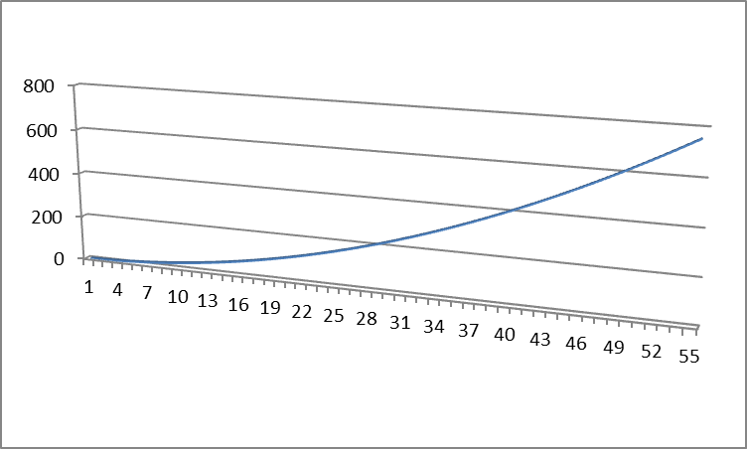

Рис. 6. График зависимости времени выполнения сценария от среднего количества элементов классификаторов

При количестве элементов классификатора до 50 время выполнения сценария варьируется в диапазоне от 0 до 780 секунд, что равно 13 минутам.
Для среднего количества элементов классификаторов до 32 время выполнения сценария варьируется от 0 до 200 секунд.

5.5. Рекомендации по применению сценариев с учетом вычислительной трудоемкость
- Оцените примерное время выполнения сценария для решения вашей задачи, используя вышеприведенные графики.
- В соответствии с рассчитанным временем выполнения, задайте это значение в программном продукте Бизнес-инженер. Зайдите в закладку «Сервис» →«Настройки» → и в закладке «Сценарии» задайте время выполнения сценария до появления диалога прерывания.
- Также укажите то же время выполнения в разделе «Сценарии» → поставьте галочку в поле «Атрибуты» → Закладка «Настройки», задайте максимальное время выполнения. Задайте это время большим, чем рассчитанное время, так как погрешность такого расчета может достигать величины 30%.
- Используйте специальные скрипты с фильтрацией по уровням, для которых будет производиться расчет, с целью снижения времени выполнения сценария.
- Соответствующие сценарии содержатся в прилагаемых VBS-файлах (файлах с расширением *.vbs).

5.6. Прилагаемые VBS-файлы со скриптами сценариев
К данной методике прилагаются следующие VBS-файлы со скриптами сценариев.
- Совмещение классификаторов различных проектов.vbs
- Совмещение матриц различных проектов.vbs
- Формирование сводной матрицы без атрибутов.vbs
- Формирование сводной матрицы с численными атрибутами.vbs
- Формирование сводной матрицы с численными атрибутами (фильтрация) .vbs
- Формирование сводной матрицы с текстовыми и численными атрибутами.vbs
- Формирование сводной матрицы с текстовыми и численными атрибутами (фильтрация) .vbs
- Формирование сводной матрицы с текстовыми атрибутами.vbs
- Формирование сводной матрицы с текстовыми атрибутами (фильтрация).vbs

Архив с VBS-файлами этих сценариев можно скачать по ссылке:
http://www.betec.ru/bep/downloads/vbs/sovmeschenie_i_formirovaniye_svodnih_matrits.rar

